Fiche des Savoir-faire applicables aux données quantitatives et aux représentations graphiques n°3
Médiane et Ecart et rapport inter-quantile
Coefficient de Gini et Courbe de Lorenz

1) Médiane, écarts et rapport inter-quantile et rapport inter-décile

La dispersion d’une série statistique s’intéresse à l’étendue des écarts entre les valeurs extrêmes de cette série ou entre une valeur et sa valeur médiane. La dispersion se mesure généralement à l’aide des quartiles ou des déciles (il peut exister également des quantiles et des centiles).
Si on ordonne une distribution, généralement de la valeur la moins élevée à la valeur la plus élevée, les quartiles sont les valeurs qui partagent cette distribution en quatre parties égales ; les déciles sont les valeurs qui partagent cette distribution en dix parties égales.

On distingue de grands types de quartiles ou de déciles :
 Le quartile ou décile pointé ou borné correspond à la valeur (revenu par exemple) qui délimite les tranches ;
☞ Le décile moyen correspond à la moyenne (au revenu moyen par exemple) de chaque tranche.

Dans le cas des déciles.
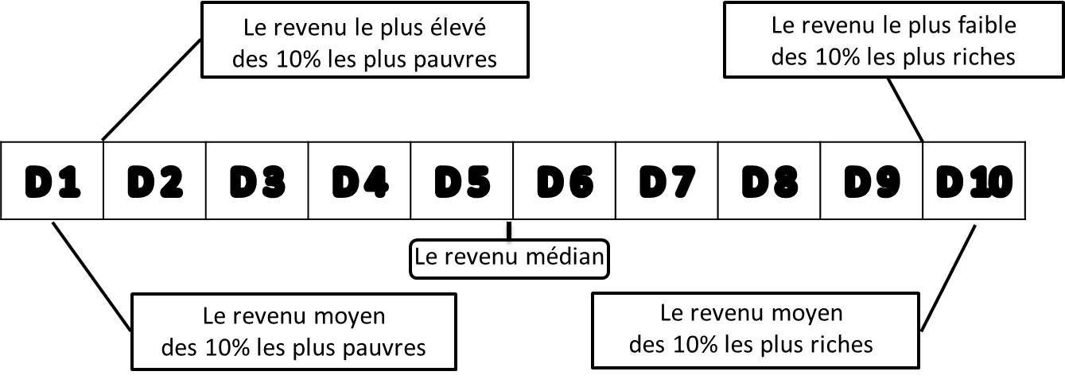

Cas des déciles moyens : Lorsqu’il s’agit d’un décile moyen le terme moyen est précisé : revenu moyen, patrimoine moyen, salaire moyen. Lorsqu’il s’agi d’un décile moyen le document fait apparaître D1 et D10.
Cas des déciles bornés ou pointés : Lorsqu’il s’agit d’un décile borné le document fait apparaître en général D1 et seulement D9.

On peut calculer :
- l’écart interquartile ou interdécile : Il établit la différence entre le dernier quantile ou décile et le 1er quantile ou décile.

- le rapport interquartile ou interdécile : Il établit le rapport entre le dernier quantile ou décile et le 1er quantile, ou décile.

Exercice 1 : Soit une population constituée de 30 individus. Dont les revenus du travail salarié sont les suivants :
250 | 620 | 900 | 620 | 780 | 960 | 800 | 610 | 420 | 810
320 | 910 | 630 | 720 | 200 | 640 | 300 | 1000 | 820 | 670
450 | 600 | 890 | 870 | 950 | 850 | 350 | 400 | 500 | 510

Moyenne = 618,33 Ecart entre le salarié le mieux payé et le salarié le moins bien payé : 1000/200 = 5
Classement des salariés du moins bien payé au mieux payé | Moyenne par décile | Lecture | Salaire limite par décile | Lecture
200 | D1  250 | Faire une phrase avec 250 | D1  300 | Faire une phrase avec 300
250
300
320 | D2  356,6 |  | D2  400
350
400
620 | D5  623,3 | Faire une phrase avec 250 | D5  630 | Faire une phrase avec 250
620
630
890 | D9  900 |  | D9  910 | Faire une phrase avec 910.
900
910
950 | D10  970 | Faire une phrase avec 970
960
1000
Rapport interdécile | D10/D1  3,88 | Faire une phrase avec 3,88 | D9/D1  3,03 | Faire une phrase avec 3,03

Phrase significative avec 250 : …………………………………………………………………………………………………………….
……………………………………………………………………………………………………………………………………………...
……………………………………………………………………………………………………………………………………………...
……………………………………………………………………………………………………………………………………………...

Phrase significative avec 300 : …………………………………………………………………………………………………………….
……………………………………………………………………………………………………………………………………………...
……………………………………………………………………………………………………………………………………………...
……………………………………………………………………………………………………………………………………………...

Phrase significative avec 623,3 : ………………………………………………………………………………………………………….
……………………………………………………………………………………………………………………………………………...
……………………………………………………………………………………………………………………………………………...
……………………………………………………………………………………………………………………………………………...

Phrase significative avec 630 : …………………………………………………………………………………………………………….
……………………………………………………………………………………………………………………………………………...
……………………………………………………………………………………………………………………………………………...
……………………………………………………………………………………………………………………………………………...

Phrase significative avec 910 : …………………………………………………………………………………………………………….
……………………………………………………………………………………………………………………………………………...
……………………………………………………………………………………………………………………………………………...
……………………………………………………………………………………………………………………………………………...

Phrase significative avec 970 : …………………………………………………………………………………………………………….
……………………………………………………………………………………………………………………………………………...
……………………………………………………………………………………………………………………………………………...
……………………………………………………………………………………………………………………………………………...

Phrase significative avec 3,88 : ………………………………………………………………………………………………………….
……………………………………………………………………………………………………………………………………………...
……………………………………………………………………………………………………………………………………………...
……………………………………………………………………………………………………………………………………………...

Phrase significative avec 3,03 : ………………………………………………………………………………………………………….
……………………………………………………………………………………………………………………………………………...
……………………………………………………………………………………………………………………………………………...
……………………………………………………………………………………………………………………………………………...

Exercice 2.
La dispersion des niveaux de vie mensuels en France en 2014 en euros
Tableau A Tableau B
Déciles | Limite supérieure du décile | Revenus moyens par décile |  | % du revenu total | % cumulé du revenu
D1 | 897,5 | 657,5 |  | 3,4 | 3,4
D2 | 1 136,5 | 1 025 |  | 5,3 | 8,7
D3 | 1 331 | 1 235 |  | 6,3 | 15,0
D4 | 1 507,5 | 1 419 |  | 7,4 | 22,4
D5 | 1 679 | 1 592,5 |  | 8,2 | 30,6
D6 | 1 871,5 | 1 772,5 |  | 9,1 | 39,7
D7 | 2 111 | 1 986,5 |  | 10,3 | 50,0
D8 | 2 464 | 2 276,5 |  | 11,7 | 61,7
D9 | 3 105 | 2 740 |  | 14,1 | 76,8
D10 | - | 4 683,5 |  | 24,2 | 100
Ensemble | 1 939 | 1 939

Etude du tableau A
Le niveau de vie mensuel du plus riche des 10% les plus pauvres est de ……………………….. Le niveau de vie mensuel moyen des 10% les plus pauvres est de ……………………….. Le niveau de vie mensuel du plus pauvre des 10% les plus riches est de ……………………….. Le niveau de vie mensuel moyen des 10% les plus riches est de ………………………..
En France en 2014, 50% des ménages disposent d’un revenu mensuel inférieur à ………………………… tandis que 50% des ménages disposent d’un revenu mensuel supérieur à ……………………… En moyenne en France en 2014 les ménages disposent d’un niveau de vie mensuel de …………………………

Le coefficient de dispersion pointé D……../D1 = 3,45 Ce qui signifie qu’en France en 2014 ………………………………………
……………………………………………………………………………………………………………………………………………
……………………………………………………………………………………………………………………………………………

Le coefficient de dispersion moyen D……../D1 = 7,12 Ce qui signifie qu’en France en 2014 ………………………………………...
……………………………………………………………………………………………………………………………………………
……………………………………………………………………………………………………………………………………………

Exercice 3.
Dispersion des revenus salariaux annuels en euros en France en 2014
Indicateur | Sexe |  | Catégorie socioprofessionnelle |  |  |  | Ensemble
Indicateur | Femmes | Hommes | Cadres | Prof. interméd. | Employés | Ouvriers | Ensemble
1er décile | 2 090 | 3 050 | 11 740 | 5 960 | 1 550 | 1 990 | 2 500
1er quartile (Q1) | 8 320 | 11 940 | 25 150 | 16 490 | 6 090 | 7 720 | 9 770
Médiane | 16 920 | 20 170 | 35 010 | 23 250 | 14 610 | 16 460 | 18 520
3ème quartile (Q3) | 23 680 | 28 630 | 47 970 | 29 020 | 19 720 | 21 010 | 26 130
9ème décile (D9) | 32 220 | 41 930 | 68 250 | 35 410 | 24 740 | 25 510 | 37 110
Rapport interquartile | 2,85 | 2,40 | 1,91 | 1,76 | 3,24 | 2,72 | 2,67
Rapport interdécile (D9/D1) | 15,4 | 13,7 | 5,8 | 5,9 | 16,0 | 12,8 | 14,8
Champ : France hors Mayotte, ensemble des salariés hors salariés agricoles et apprentis stagiaires

En France les 10% des femmes les moins bien payées perçoivent un salaire annuel ………………………………………………
En France les 10% des cadres les mieux payés un salaire annuel ………………………………………………
En France les 25% des hommes les moins payés un salaire annuel ………………………………………………
En France les 25% des ouvriers les mieux payés un salaire annuel ………………………………………………
Phrase avec le rapport D9/D1 pour les employés : ……………………………………………………………………………………….
……………………………………………………………………………………………………………………………………………
Phrase avec l’écart D9-D1 pour l’ensemble : ……………………………………………………………………………………….
……………………………………………………………………………………………………………………………………………
Phrase avec le rapport Q3/Q1 pour les femmes : ……………………………………………………………………………………….
……………………………………………………………………………………………………………………………………………
Phrase avec l’écart Q3-Q1 pour les hommes : ……………………………………………………………………………………….
……………………………………………………………………………………………………………………………………………

2) Courbe de Lorenz et coefficient de Gini

- Courbe de Lorenz : Courbe qui représente la concentration d’une variable pour une population donnée. Celle-ci se définit en abscisse par le pourcentage de ménages (classés des plus pauvres aux plus riches) et en ordonnée par la masse de revenu ou de patrimoine que se partagent ces ménages (de 0 à 100%).  Cette courbe est située au dessous de la diagonale (qui représente, la répartition parfaitement égalitaire, tous les ménages perçoivent le même revenu). Plus la surface A est importante, plus l’inégalité est grande, autrement dit plus la concentration est forte. En revanche plus la courbe se rapproche de la diagonale, plus la concentration est faible et plus la répartition est égalitaire. | 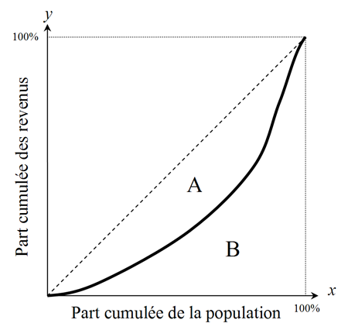

Exercice 4 (Etude du tableau B)
A l’aide du tableau B représentez la courbe de Lorenz des niveaux de vie mensuels en France en 2014 en euros
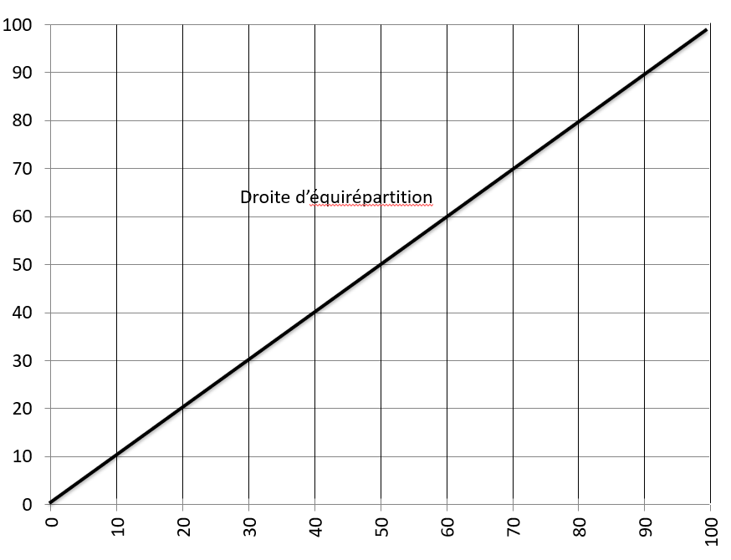
En France en 2014, les 10% des ménages les plus pauvres se partagent …………………………. du revenu total, les 50% des ménages les plus pauvres se partagent …………..% du revenu total, les 50% des ménages les plus riches se partagent …………………. % du revenu total, les 20% des ménages les plus riches se partagent ………………. % du revenu total et les 10% des ménages les plus riches se partagent ……………….. % du revenu total.

- Le coefficient de Gini c’est le rapport entre la surface de concentration A et la surface du demi-carré comprenant les aires A et B. Le coefficient de Gini est compris entre 0 et 1
Le coefficient de Gini est égal à 1 lorsque la surface B est nulle. Les inégalités sont « totales » [A / (A+B) ] = 1 quand B = 0
Le coefficient de Gini est égal à 0, lorsque la surface A est nulle. Il n’y aucune inégalité

